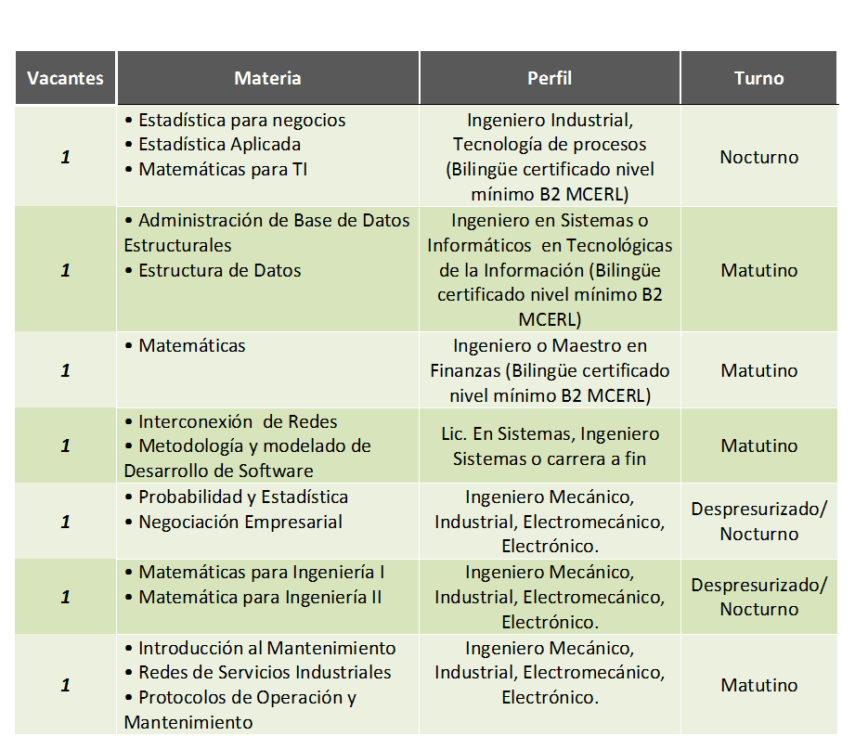

La Universidad Tecnológica de Chihuahua, a través del Departamento de Recursos Humanos convoca a los (as) interesados (as) en participar en el procedimiento de selección y contratación para ocupar el puesto de **Profesor de Asignatura** de las vacantes que a continuación se detalla:

**CONVOCATORIA**



Interesados favor de enviar currículum vitae al correo electrónico [vacantes@utch.edu.mx](mailto:vacantes@utch.edu.mx)

Una vez analizada la documentación se les notificará a los (as) candidatos (as) la fecha, hora y lugar de la entrevista, además deberán presentar los documentos probatorios originales que certifiquen el grado que ostentan.



**A T E N T A M E N T E**

**¨PENSAR Y CREAR PARA SERVIR¨**

**M.A.R.H. CESAR HUMBERTO QUIÑONEZ ARAUJO**

**SUBDIRECTOR DE RECURSOS HUMANOS**

**UNIVERSIDAD TECNOLÓGICA DE CHIHUAHUA**